Objetivo

A criação de Parceiros e Produtos são independentes. Eles só são associados no Programa de Fidelidade adicionando um Parceiro e ofertando seus produtos.

Responsáveis

TI Smiles

Procedimento

- Parceiro
Criar o parceiro pelo hyperlink Parceiros Qualificados com as seguintes informações e colunas dispostas na ordem que segue:

- Nome
- Status
- Apelido (código do parceiro para interface – 3 letras)
- CNPJ (opcional)
- Tipo de Parceiro (sempre Loyalty Partner)
- ID da Empresa (código do parceiro)
- Número da DUNS (= código Oracle)
- Tipo de parceria de fidelidade
- Data de início
- Data final (opcional)

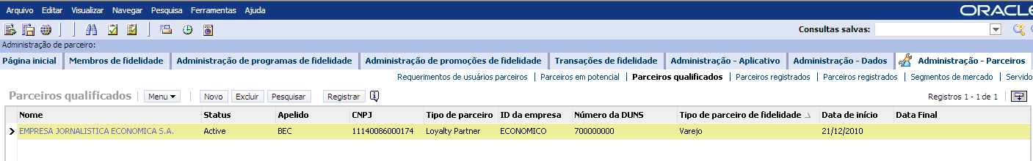

Após criar o Parceiro, registrá-lo.
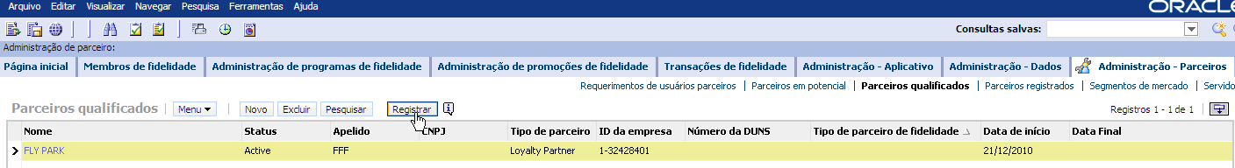

Habilitar Organização e preencher Organização-pai com VRG Linhas Aereas S.A.
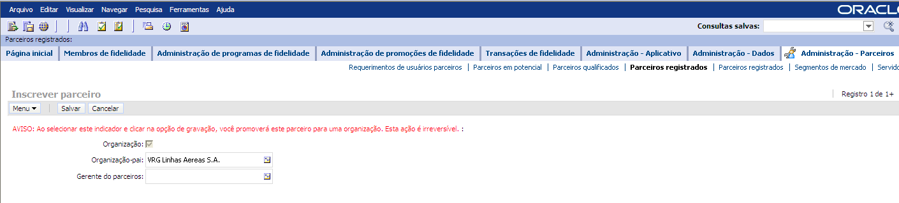

Entrar no Parceiro (drilldown) para criar Posição e Divisão.
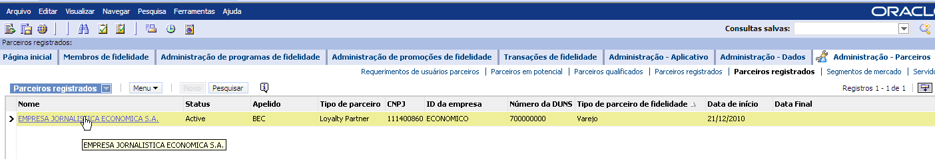

Quando criar a Posição, a Divisão já virá preenchida. Daí, é só copiar e colar em Posição.
Salvar.
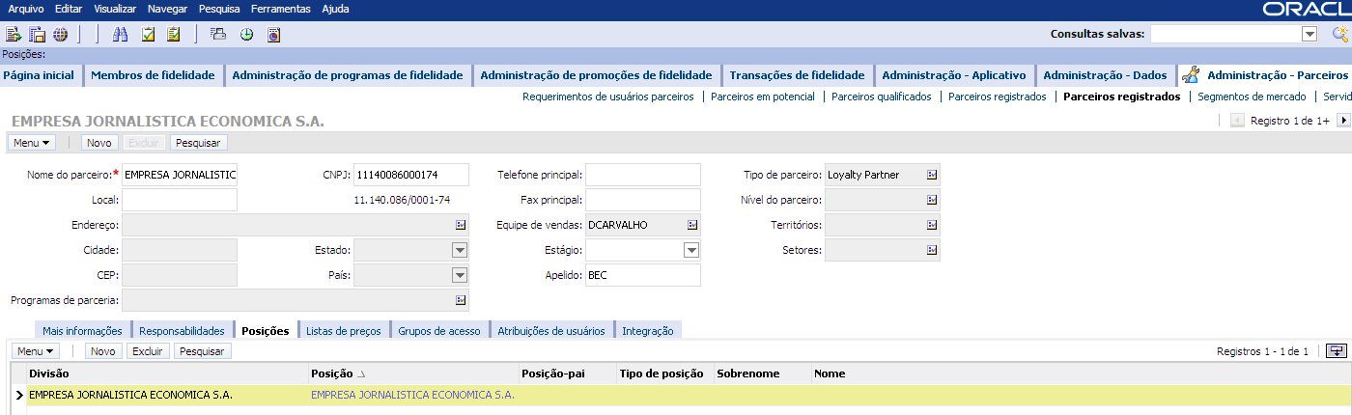

Produto
Criar o produto com as seguintes informações e colunas dispostas na ordem que segue pode pesquisar e teclar CTRL+B para copiar um produto):
- Nome
- No. da peça (opcional)
- Tipo do Produto (sempre Generic)
- Status
- Tipo de Preço (qualquer um)
- Data efetiva – inicio
- Data efetiva – final (opcional)

Salvar.
Liberar o produto.

Programa x Parceiro x Produto
Entrar no Programa Smiles, selecionar pasta Parceiros.
Adicionar um Parceiro com datas de inicio e fim.
Ofertar o Produto com as seguintes informações:
- Produto
- Data de início
- Data final efetiva
- Tipo de Oferta (Acúmulo)
- Modelo de Pontos Acumulados (Parceiros não Aéreos)

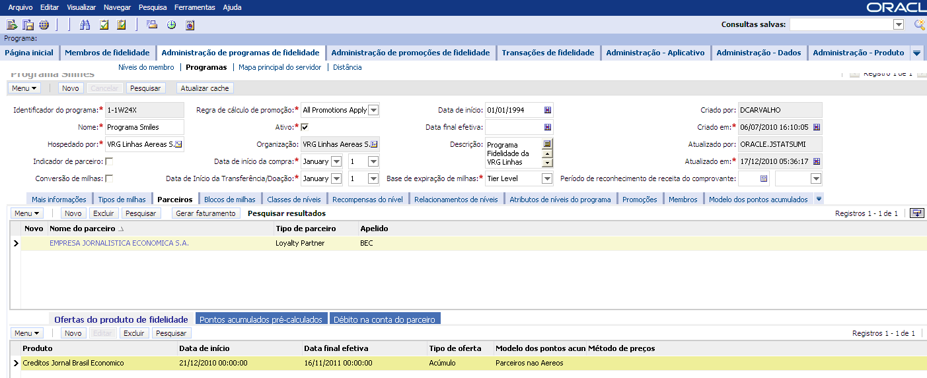

Definir como será o débito na conta do Parceiro:
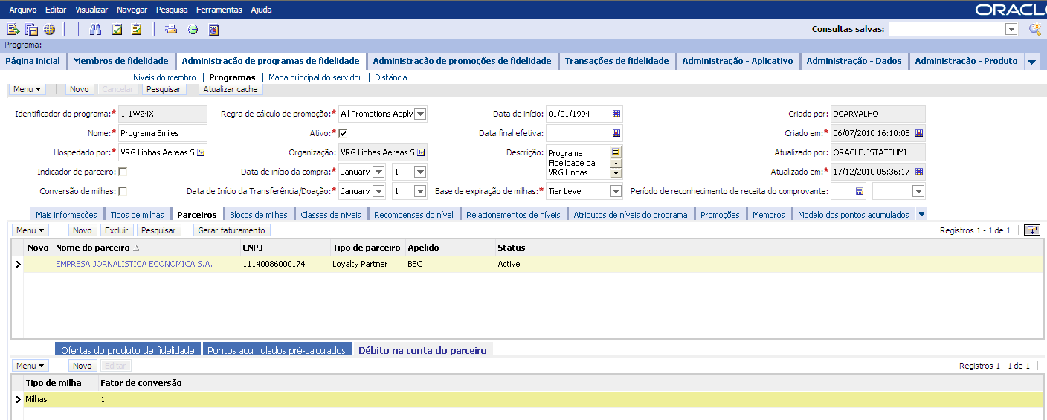

Bloco de Milhas
Criar bloco de milhas com as informações dispostas da seguinte forma:
- Número do Bloqueio
- Programa
- Indicador de Parceiro (sempre ativo)
- Nome do Parceiro
- Nome do Bloco de Milhas
- Total incial de Milhas
- Data de Início
- Data de Expiração (acrescentar 6 meses para poder receber créditos de participantes até 6 meses após o fim da parceria)
- Submeter para
- Status (antes de alterar o status, fazer drilldown no bloco de milhas)
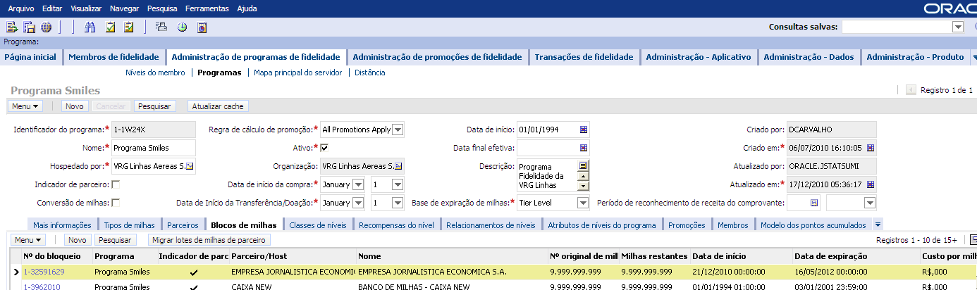

Fazer drilldown no bloco de milhas para alterar Status:
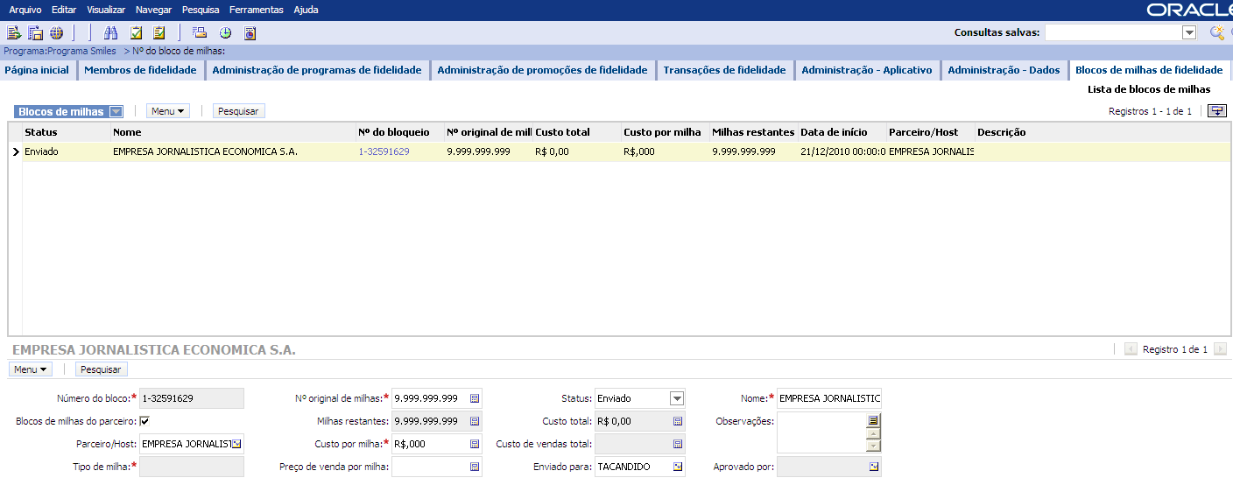

Usuário de Parceiro
Em Administração – Usuário pesquisar pelo Cargo USUARIO PARCEIRO e, se existir, de um parceiro com usuário já existente.
Teclar CTRL+B para copiar um usuário já existente (pode ser do mesmo parceiro).
Preencher as informações:
- Nome
- Sobrenome (inicialmente foram criados com o código do parceiro)
- Cargo (sempre USUARIO PARCEIRO para facilitar pesquisas)
- ID do Usuário (login)
- Tipo de Funcionário (sempre Call Center Primeiro Nível)
- Responsabilidade (sempre GOL Loyalty Partner Representative (LPR))
- Organização (nome do parceiro)
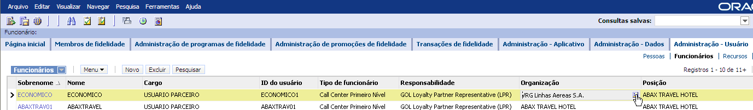

Atenção ao selecionar a Organização:
- Procurar o Parceiro pelo nome e adicionar
- Deixá-lo como Principal
- Remover a VRG Linhas Aereas S.A.

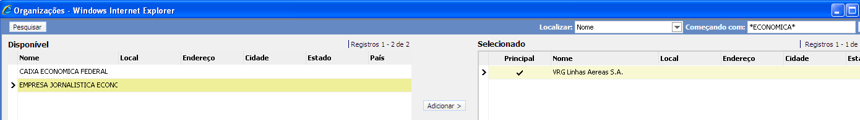
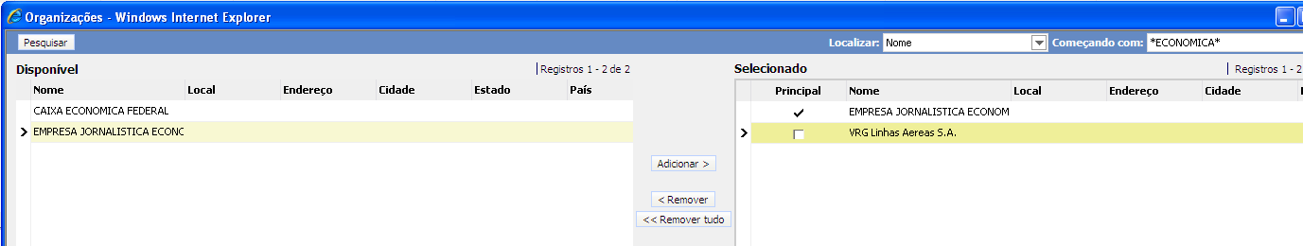

Alterar a Posição da mesma maneira:
- Pesquisar
- Adicionar
- Configurar como Principal
- Remover Posição se já existente

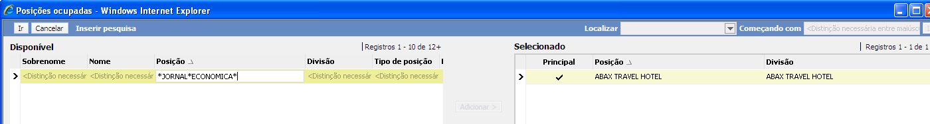

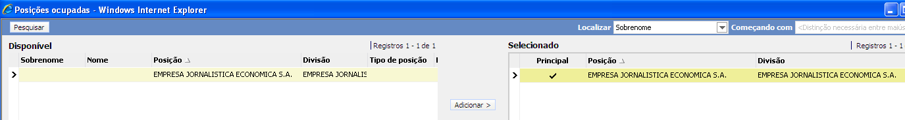

Salvar.
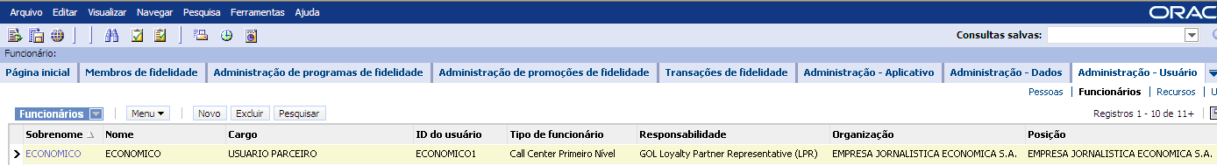

Associar Produto de Estorno ao Parceiro
É necessário associar produto específico de estorno para parceiros aéreos e não aéreos.
Para parceiros não aéreos, deve-se associar o produto ESTORNO DE MILHAS NAO AEREAS e, para parceiros aéreos, associar ESTORNO DE MILHAS.
Passos:
- Selecionar Administração – Produtos, selecionar produto ESTORNO*
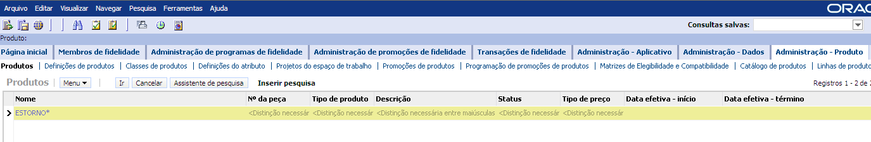
Selecionar o produto de acordo com a definição anterior do tipo de parceiro.
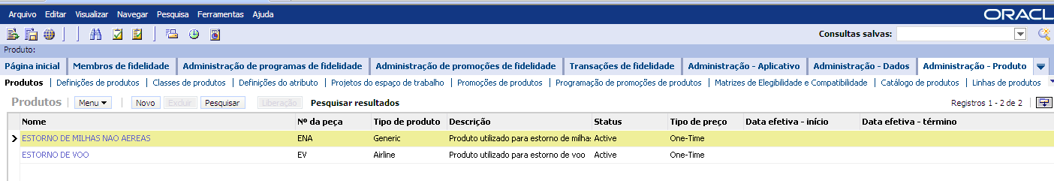
- Entrar na aba Mais Informações, hyperlink Milhas
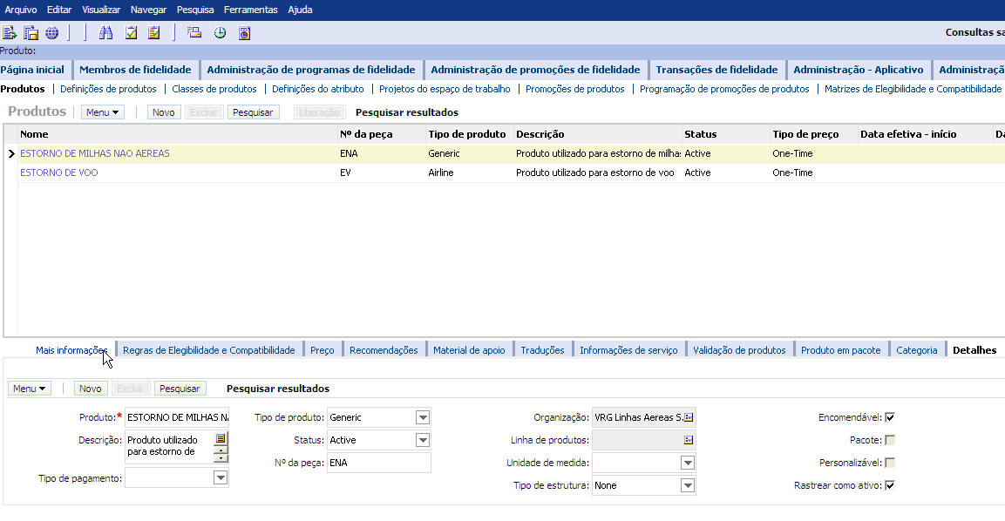

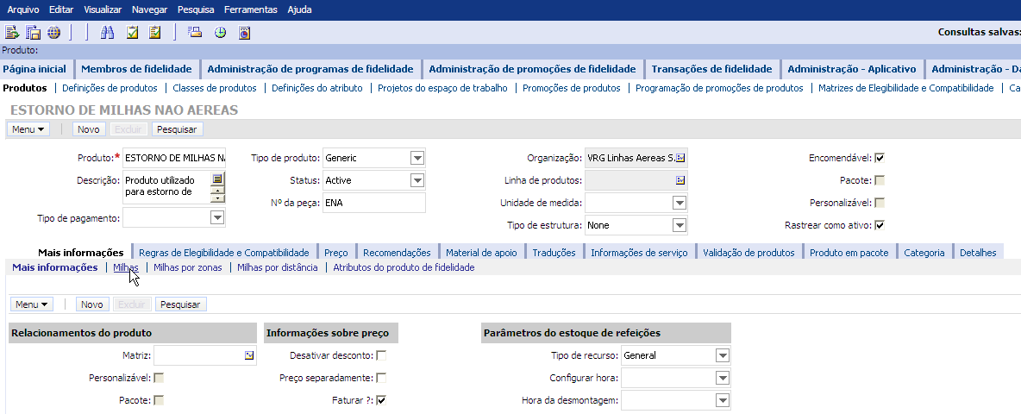
- Adicionar (Novo) o Parceiro com as seguintes informações:
  - Programa (sempre Programa Smiles)
  - Parceiro
  - Tipo de Milha (sempre Milhas)
  - Modelo de pagamento (sempre Miles)
  - Milhas (sempre 0)
  - Tipo de Transação (sempre Resgate)
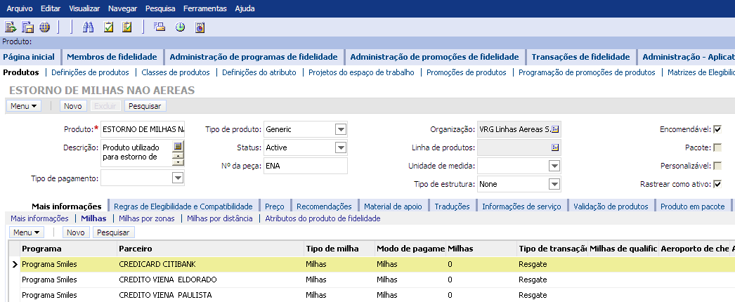

O mesmo deve ser feito para novos parceiros aéreos para o produto ESTORNO DE VOO.
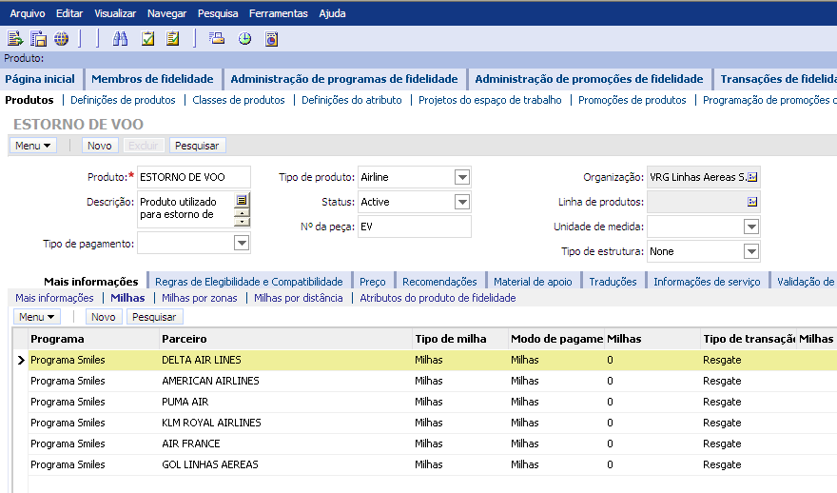

Ofertar esse mesmo produto em Programa/Parceiro/Produto de acordo com a definição no tópico acima Associar Parceiro e Produto ao Programa. A diferença é que esse produto é de resgate, portanto, a associação deve ser como segue:
- Parceiro não aéreo:
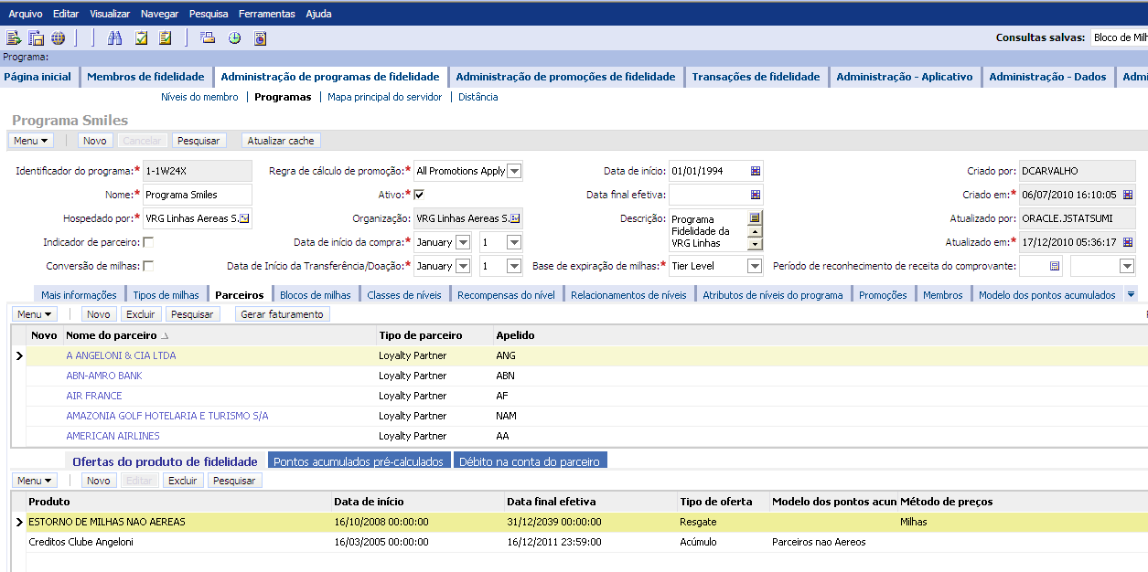
- Parceiro aéreo:
